**实验报告**

**实验名称：实验4.3.1：第三层交换机上配置静态和默认路由实现VLAN之间的通信**

学院： 计算机学院 班级： 07112002 学号： 1120200822 姓名： 郑子帆

**步骤7：测试验证**

1. 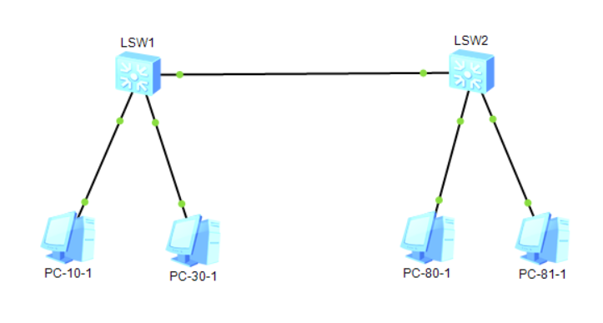请将创建的网络拓扑的截图粘贴到实验报告中。
2. 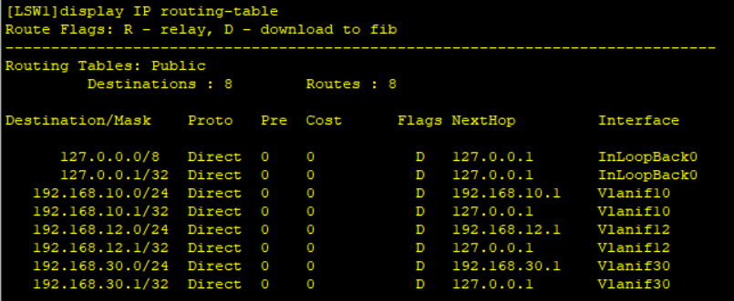请将交换机LSW1的IP路由表的截图粘贴到实验报告中。
3. 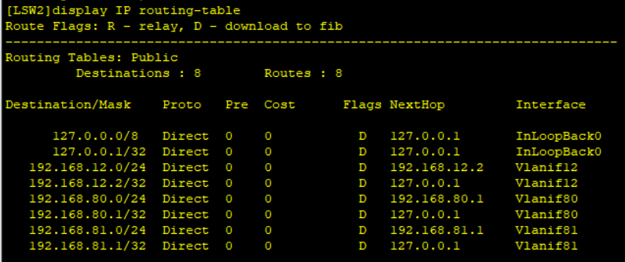请将交换机LSW2的IP路由表的截图粘贴到实验报告中。
4. 交换机LSW1能ping通交换机LSW2地址192.168.12.2吗？请将ping命令结果的截图粘贴到实验报告中。

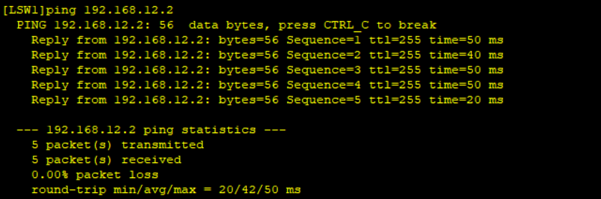答：可以。

1. 交换机LSW1能ping通交换机LSW2地址192.168.80.1吗？请将ping命令结果的截图粘贴到实验报告中。

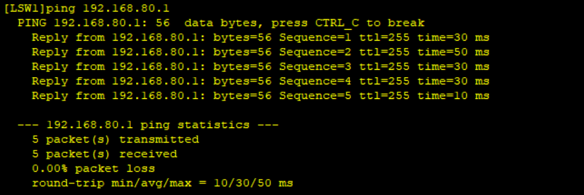答：可以。

1. PC-10-1能ping通PC-30-1吗？请将ping命令结果的截图粘贴到实验报告中。

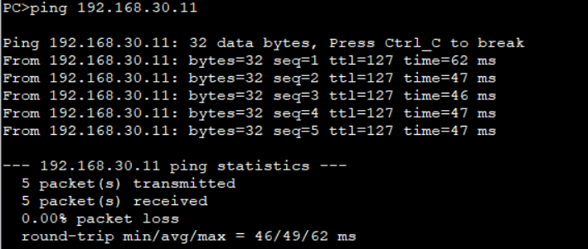答：可以。

1. PC-10-1能ping通PC-80-1吗？请将ping命令结果的截图粘贴到实验报告中。

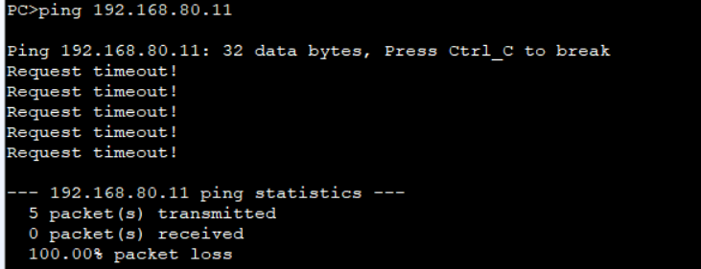答：不可以。

**步骤8：通信分析**

1. 使用命令“ping 192.168.80.1 -c 1”从PC-10-1 ping PC-80-1，分析抓取的ping通信，回答以下问题：
2. 哪些端口或地址收到了PC-10-1发送的ICMP Echo Request？

答：LSW1的0/0/9和0/0/1端口收到了。

1. 哪些端口或地址向PC-10-1发送了ICMP消息？发送的是什么消息？

答：没有端口向PC-10-1发送ICMP消息。

1. 使用命令“ping 192.168.10.1 -c 1”从PC-80-1 ping PC-10-1，分析抓取的ping通信，回答以下问题：
2. 哪些端口或地址收到了PC-80-1发送的ICMP Echo Request？

答：0/0/15。

1. 哪些端口或地址向PC-80-1发送了ICMP消息？发送的是什么消息？

答：没有。

1. 结合抓取到的通信，说明为何从PC-10-1能或不能ping通PC-80-1。

答：因为PC-10-1发送的信息需要从LSW1到LSW2再到PC-80-1，LSW1中的路由表有到PC-80-1的next hop，而LSW2中没有interface为vlanif 12的VLAN80的next hop。

**步骤10：测试验证**

1. 简述静态路由和缺省路由的区别。

答：静态路由是手动配置的路由表，缺省路由是当主机上没有特定路由时设置的数据包转发规则，可以给出一个默认的下一条地址，路由表中没有匹配项的数据包都通过缺省路由进行转发。

1. 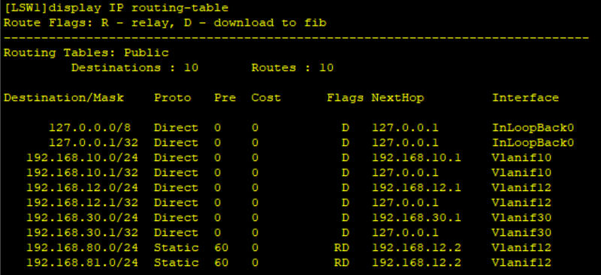请将交换机LSW1的IP路由表的截图粘贴到实验报告中。
2. 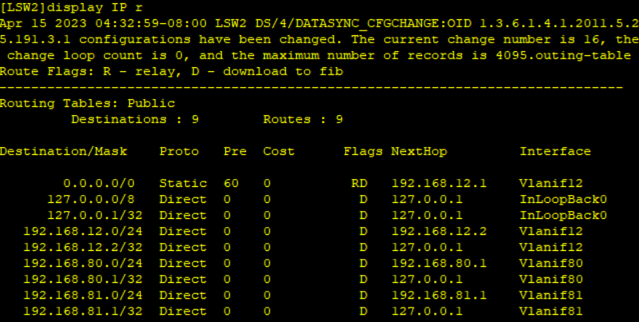请将交换机LSW2的IP路由表的截图粘贴到实验报告中。
3. 交换机LSW1能ping通交换机LSW2地址192.168.80.1吗？请将ping命令结果的截图粘贴到实验报告中。

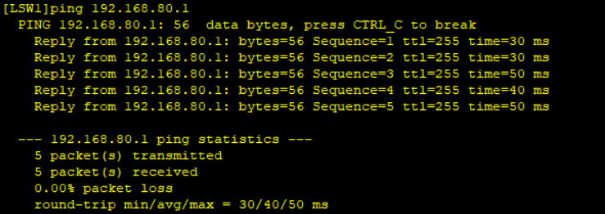答：可以。

1. PC-10-1能ping通PC-80-1吗？请将ping命令结果的截图粘贴到实验报告中。

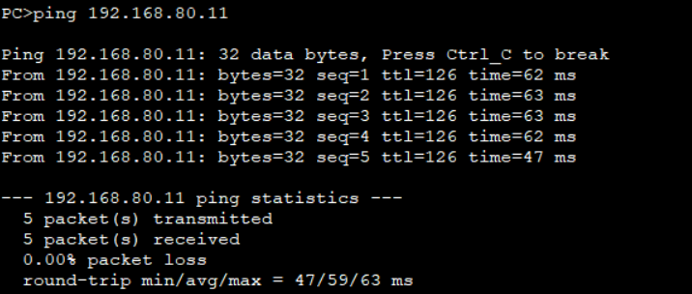答：可以。

1. 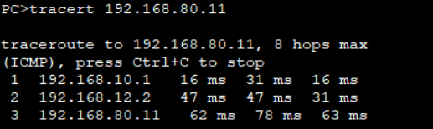从PC-10-1到PC-80-1的路由是什么？请将PC-10-1发出的“tracert 192.168.80.11”命令结果的截图粘贴到实验报告中。

**步骤11：通信分析**

1. 使用命令“ping 192.168.80.1 -c 1”从PC-10-1 ping PC-80-1，分析抓取的ping通信，回答以下问题：
2. PC-10-1发出的ICMP Echo Request通过了哪些端口？能被PC-80-1收到吗？

答：LSW1的0/0/9和0/0/1端口；能被PC-80-1收到。

1. PC-80-1回送的ICMP Echo Reply通过了哪些端口？能被PC-10-1收到吗？

答：LSW1的0/0/9和0/0/1端口；能被PC-10-1收到。